启动zookeeper服务



链接zookeeper服务



查看当前Zookeeper中所包含的内容

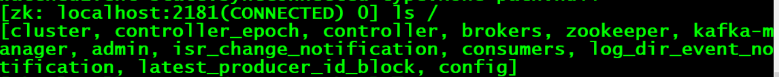

查看当前节点数据

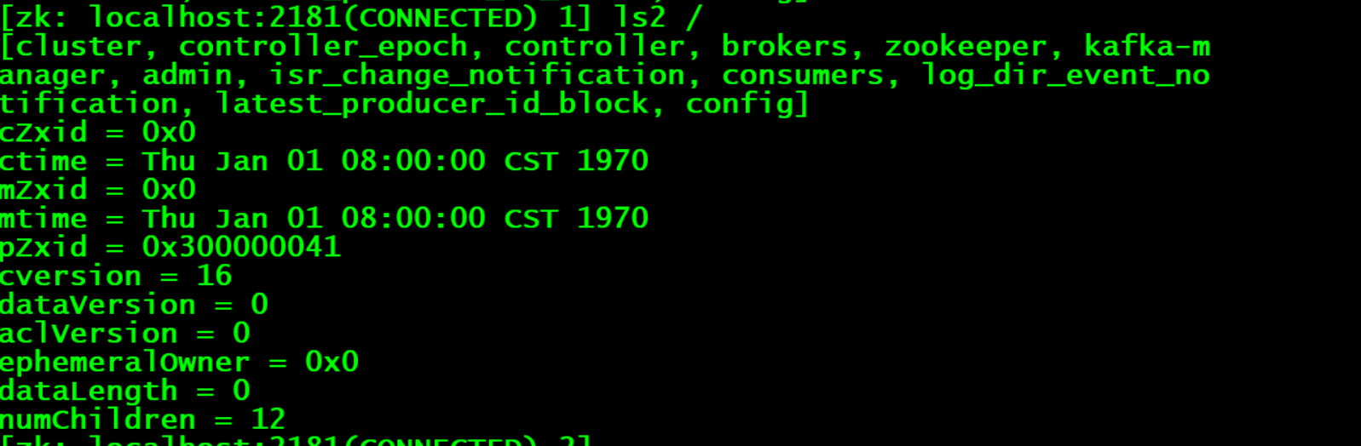

创建序列化永久节点



创建临时节点



创建永久节点



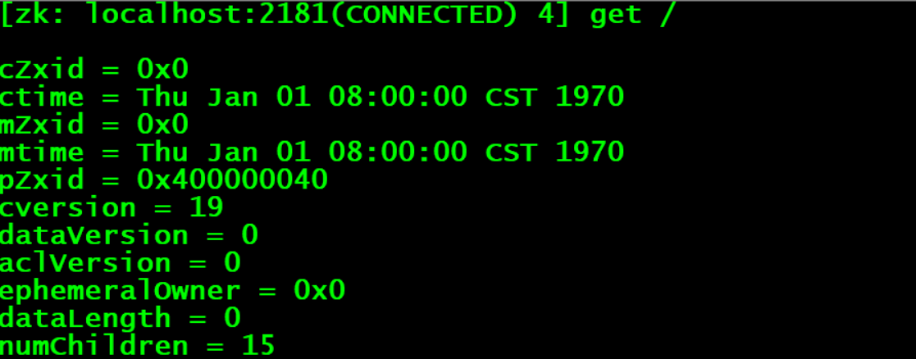

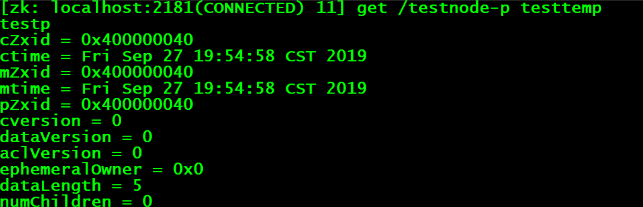

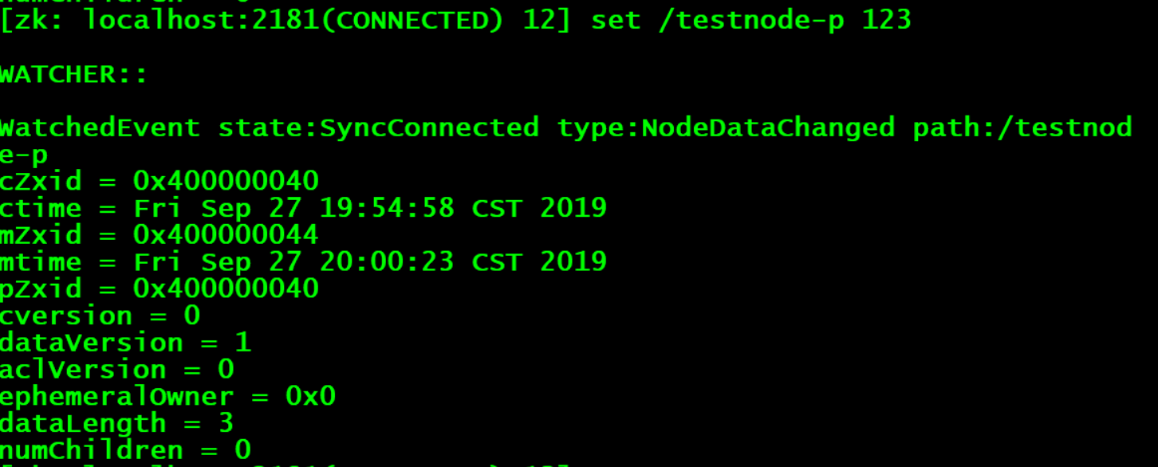

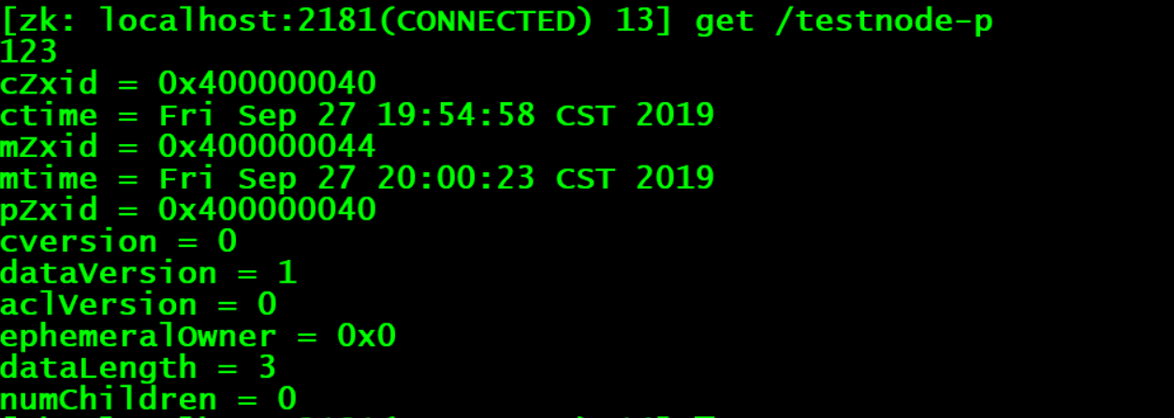

监听节点

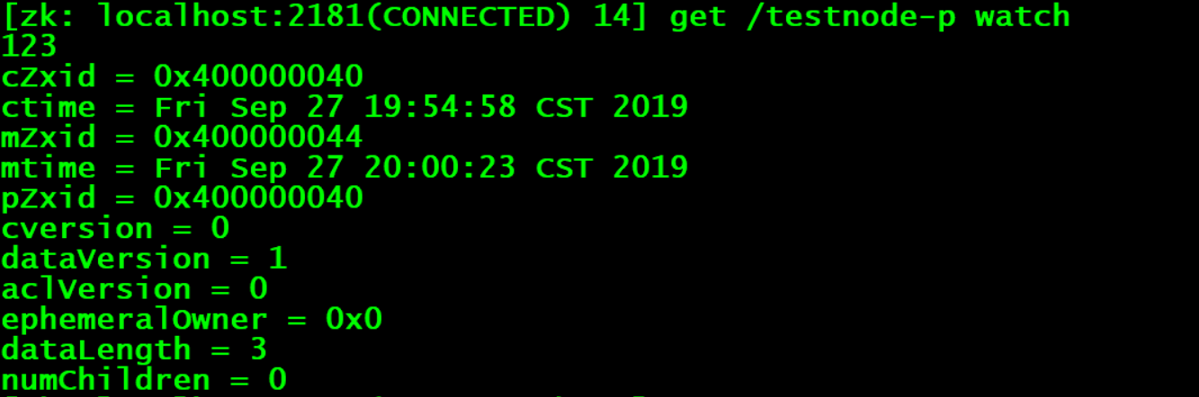

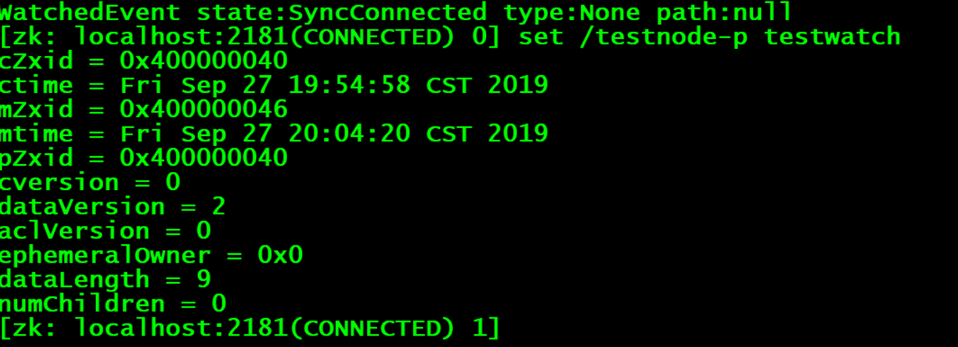



删除节点



JavaAPI操作

